Folio

Nombre del Proyecto

Av. Sendero Sur 285-E
Segundo Piso, Col. Contry
Tel. 13.40.00.00
www.eisei.net.mx

GRUPO EMPRESARIAL EISEI

Contenido

Elaboración de Documento 3
Introducción 4
A. Funcionalidad del Sistema 4
1. Pantallas 4
a. Nombre de Pantalla 1 4
i. Descripción de pantalla 4
b. Nombre de Pantalla 2 4
i. Descripción de pantalla 4
c. Nombre de Pantalla 3 4
i. Descripción de pantalla 4
d. Nombre de Pantalla 4 4
i. Descripción de pantalla 4
e. Nombre de Pantalla 5 4
i. Descripción de pantalla 4
B. Roles y Descripciones 5
C. Glosario 5
D. Anexos 5

Elaboración de Documento

Responsables de la Aplicación

Equipo | integrantes
Lozano Luna Jorge Giovanny
Gurrola Siqueiros Hugo Eduardo

Introducción

Mediante este manual se describe la creacion de como es visualmente la aplicacion de clima, sus funcionalidad y como se conforma a nivel visual
Copier el que,para y porque

- Funcionalidad del Sistema
  - Pantallas
    - Pagina Principal

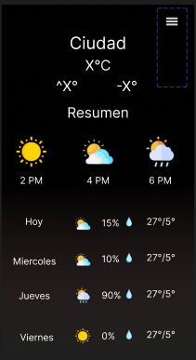
      - En esta pantalla se muestra el pronostico del clima confromado por horas y por dias
    - Configuraciones

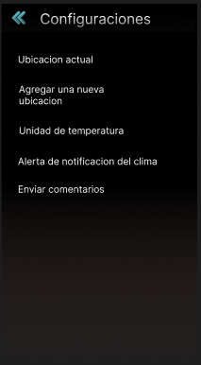
      - aqui se muestra como es el apartado de configuraciones el cual contiene el cambio de unidad de temperatuta y una bandeja para enviar opiniones

    - Comentarios

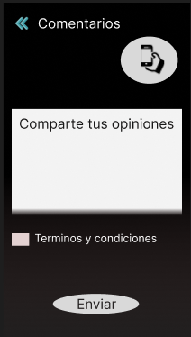
      - Descripción de pantalla
    - Terminos y condiciones

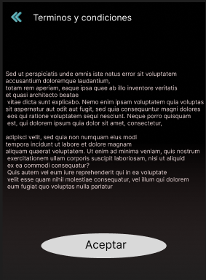
      - Aqui se muestran los terminus y condiciones que estan sujetas a el uso de la aplicacion

- Roles y Descripciones

Rol | Descripción

- Glosario

Palabra | Descripción

- Anexos

